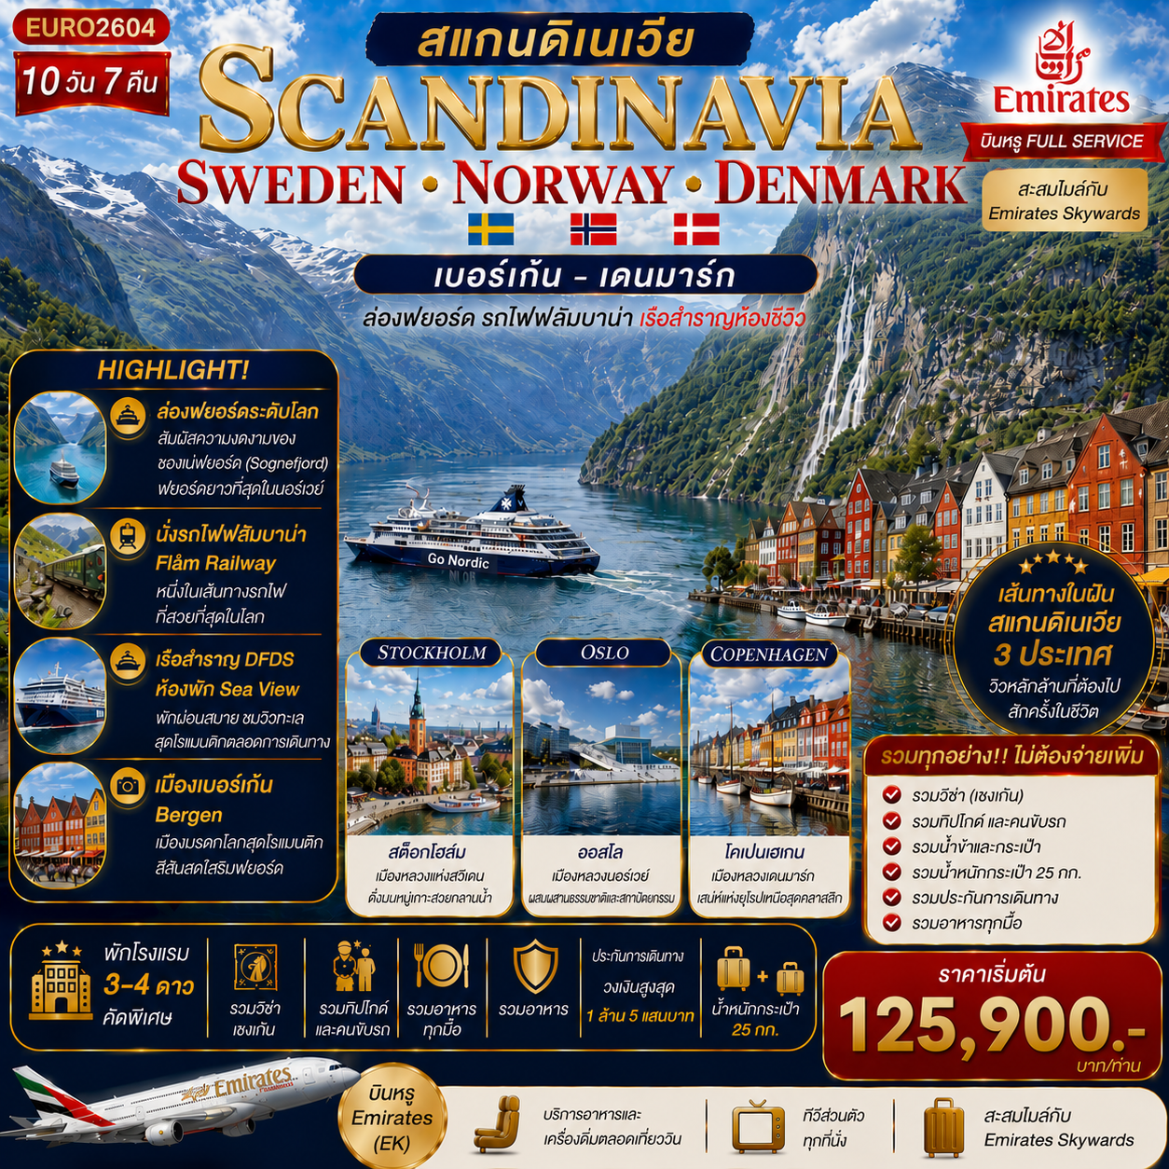

กำหนดการเดินทาง :
วันแรกของการเดินทาง สนามบินสุวรรณภูมิ ประเทศไทย
22.30 น. คณะพร้อมกัน ณ สนามบินสุวรรณภูมิ ผู้โดยสารขาออกระหว่างประเทศเคาน์เตอร์ สายการบินเอมิเรตส์ (EK) เจ้าหน้าที่คอยให้การต้อนรับและอำนวยความสะดวก
วันที่สองของการเดินทาง ดูไบ – สต็อกโฮล์ม ประเทศสวีเดน
02.40 น. ออกเดินทางสู่ กรุงสต็อกโฮล์ม ประเทศสวีเดนโดยเที่ยวบินที่ EK377/EK157
***แวะเปลี่ยนเครื่องบินที่สนามบินดูไบ 06.00-08.40***

13:45 น. (เวลาท้องถิ่น) ถึง เมืองสต็อกโฮล์ม (STOCKHOLM) เมืองหลวงและเมืองที่ใหญ่ที่สุดของประเทศสวีเดน ตั้งอยู่ริมชายฝั่งทะเลทิศตะวันออกของประเทศ เป็นที่ตั้งของรัฐบาลสวีเดน และเป็นที่ประทับของสมเด็จพระราชาธิบดีคาร์ลที่ 16 กุสตาฟ พระมหากษัตริย์องค์ปัจจุบันของสวีเดน …หลังผ่านพิธีการตรวจคนเข้าเมืองและศุลกากรเรียบร้อยแล้ว
จากนั้นนำท่าน ชมกรุงสต็อกโฮล์ม นครหลวงที่งดงามที่สุดของประเทศสวีเดน และในกลุ่มสแกนดิเนเวีย ประกอบด้วยเกาะใหญ่น้อย 14 เกาะที่โอบล้อมด้วยทะเลบอลติก และทะเลสาบมาลาเร็น ทำให้สต็อกโฮล์มเป็นเมืองหลวงที่สวยที่สุดแห่งหนึ่งของโลก ผ่านชมโรงละครแห่งชาติ ทำเนียบรัฐบาล…
จากนั้นนำท่านชม ศาลาว่าการเมือง (CITY HALL) ซึ่งออกแบบก่อสร้างโดย รังนาร์ ออสเบิร์ก (RANGNAR OSTBERG) ตัวตึกก่อสร้างด้วยอิฐแดงกว่า 8 ล้านก้อนและตกแต่งผนังในห้องเต้นรำที่มีลวดลายฝังหินโมเสกกว่า 19 ล้านชิ้น ขัดผิวหน้าเรียบแล้วเคลือบด้วยทอง ใช้เวลาในการ

ก่อสร้างนานถึง 12 ปี แล้วเสร็จในปี ค.ศ. 1911 และในเดือนธันวาคมของทุกปี ที่นี่จะใช้เป็นสถานที่จัดงานเลี้ยงให้ผู้ที่ได้รับรางวัลโนเบลที่มีชื่อเสียงไปทั่วโลก โดยการมอบรางวัลโนเบลจัดขึ้นเป็นประจำทุกปีในวันที่ 10 ธันวาคม โดยผู้พระราชทานคือสมเด็จพระราชาธิบดีแห่งราชอาณาจักรสวีเดน สำหรับผู้ที่ได้รับรางวัลจะได้รับเหรียญรางวัลโนเบล ใบประกาศเกียรติคุณ เงินรางวัลประมาณ 10 ล้านโครนหรือประมาณ 70 ล้านบาท ...จากนั้นมีเวลาให้ท่านอิสระเลือกซื้อหาสินค้าของฝากที่ย่าน ถนนช้อปปิ้ง DROTTNINGGATAN ของกรุงสต็อคโฮล์มตามอัธยาศัย
ค่ำ บริการอาหารค่ำ ณ ภัตตาคาร
ที่พัก SCANDIC HOTEL หรือเทียบเท่า

วันที่สามของการเดินทาง สต๊อกโฮล์ม – คาร์ลสตัด - ออสโล ประเทศนอร์เวย์
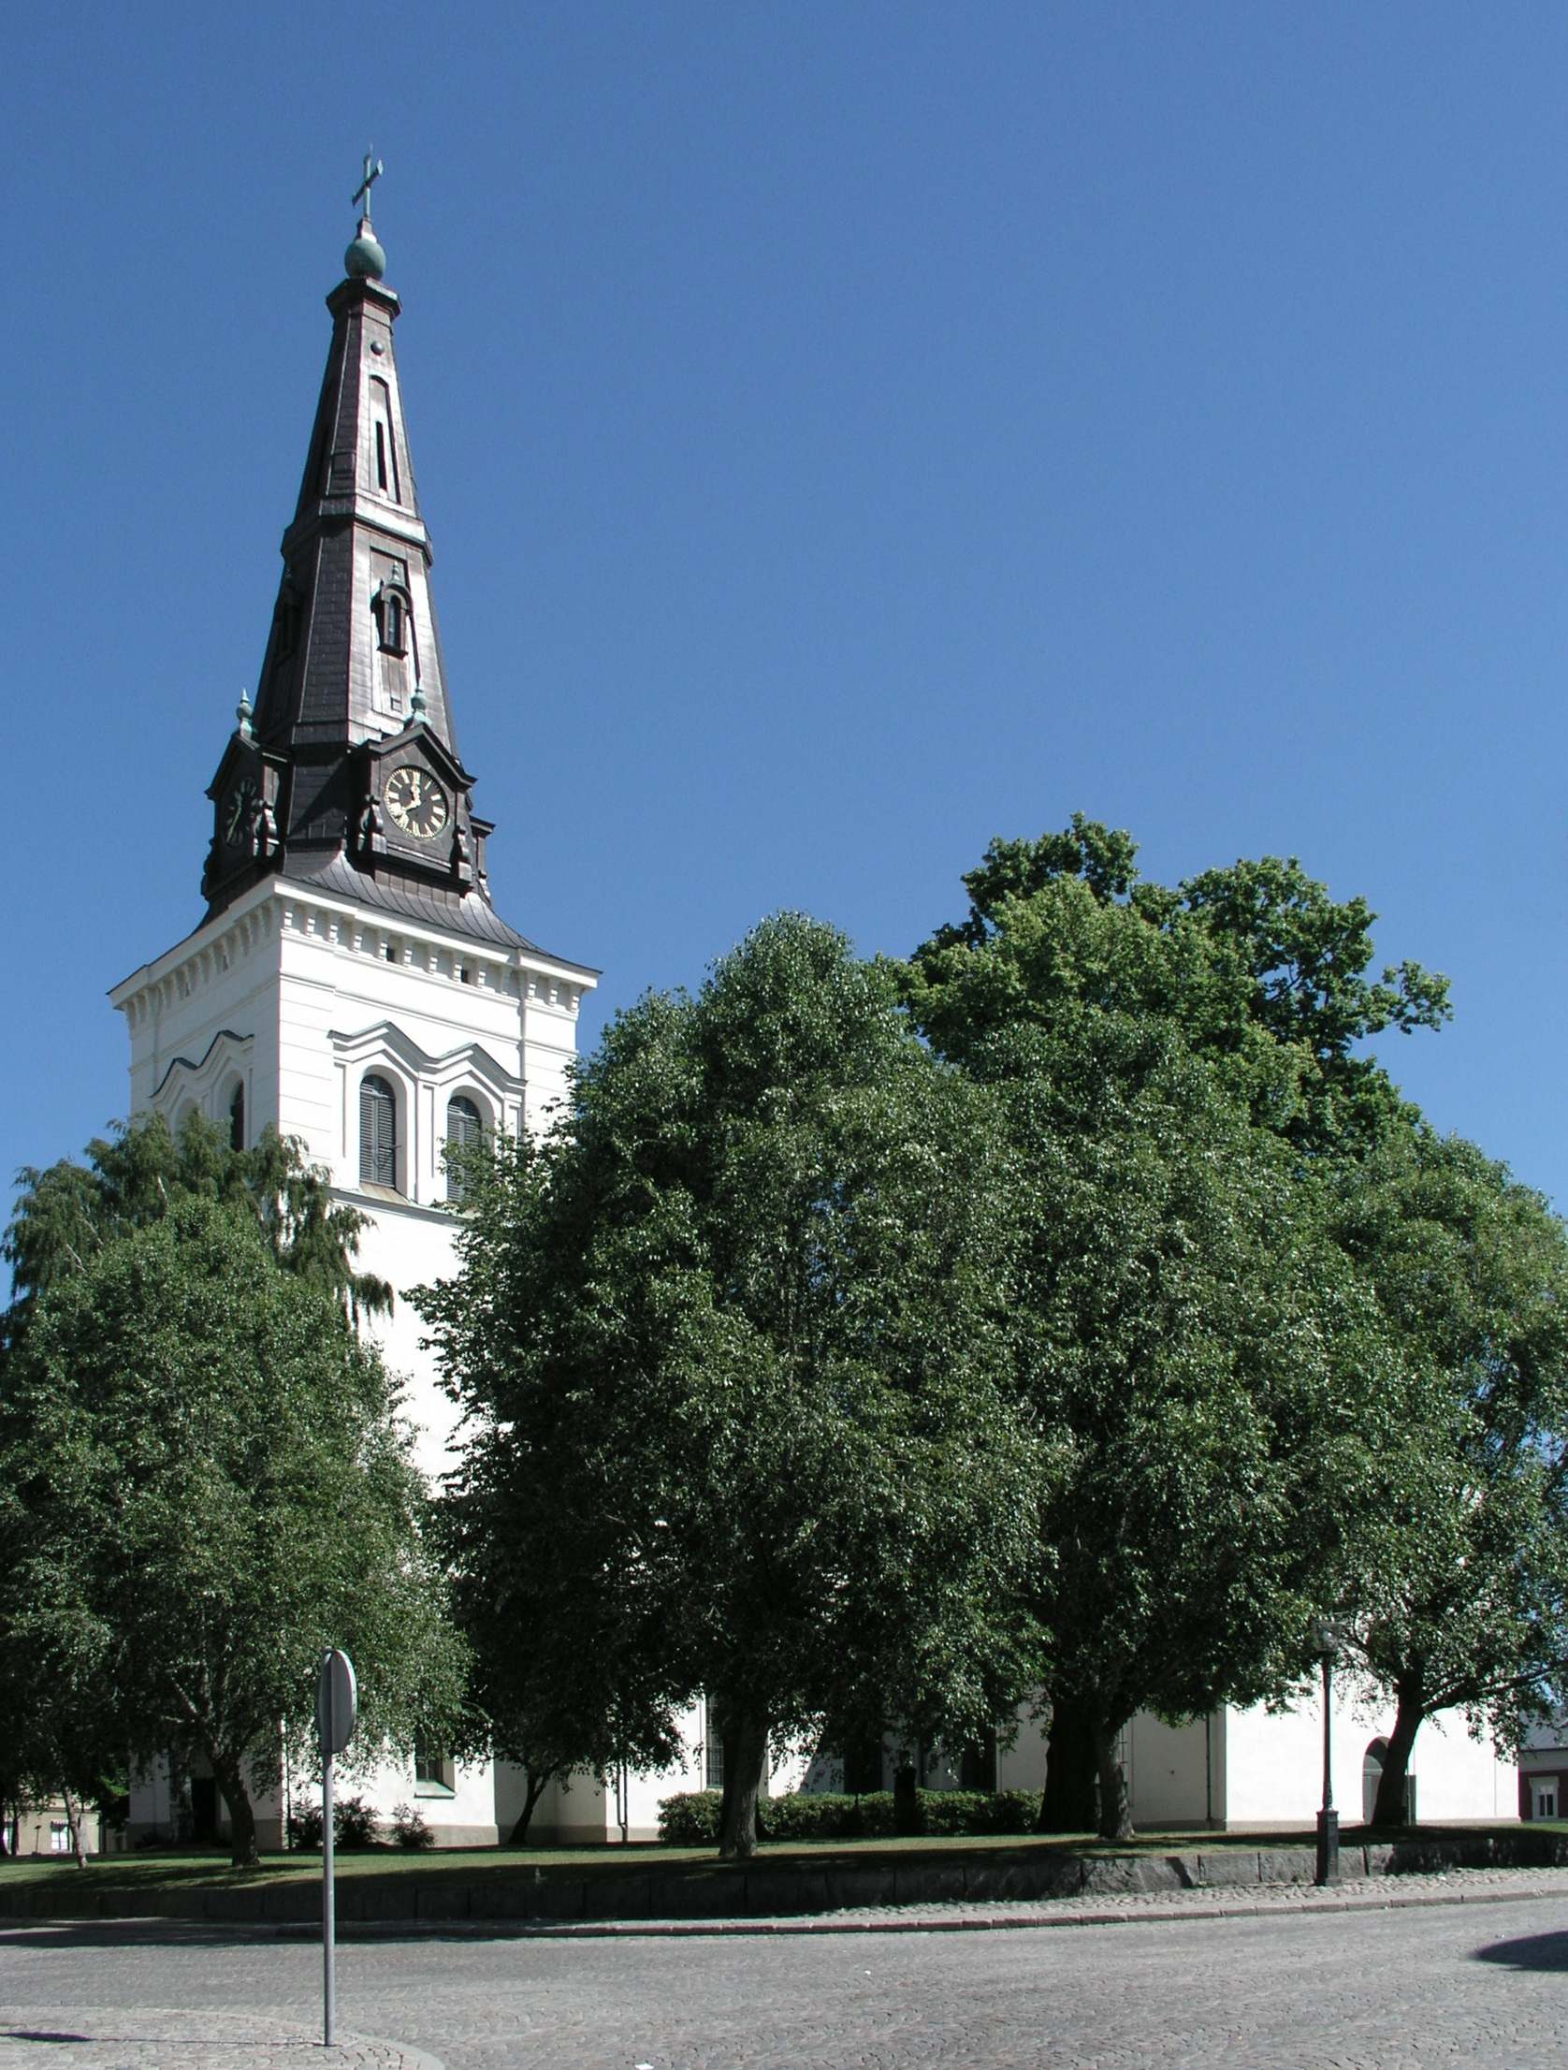เช้า รับประทานอาหารเช้า ณ ห้องอาหารของโรงแรม
นำท่านออกเดินทางสู่ เมืองคาร์ลสตัด (KARLSTAD) เมืองเล็กๆริมทะเลสาบแวเนิร์น และขึ้นชื่อว่าเป็นเมืองแห่งการศึกษา เนื่องจากเป็นที่ตั้งของมหาวิทยาลัยคาร์ลสตัดที่ได้รับความสนใจจากนักศึกษาทั่วมุมโลก
จากนั้นนำท่าน ชมโบสถ์ประจำเมืองคาร์ลสตัด (KARLSTAD CATHEDRAL) โบสถ์สีขาวสไตล์บารอคที่ตั้งโดดเด่นใจกลางเมืองคาร์ลสตัด อิสระเดินเล่นชมย่านทาวน์สแคว ซึ่งเป็นจุดศูนย์กลางของเมือง ให้ท่านได้เดินชมและเลือกซื้อของที่ระลึกตามอัธยาศัย
กลางวัน บริการอาหารกลางวัน ณ ภัตตาคาร
จากนั้นนำท่านเดินทางสู่ เมืองออสโล (OSLO) ประเทศนอร์เวย์ ตั้งอยู่ขอบด้านเหนือของอ่าวฟยอร์ด ระหว่างการเดินทางท่านจะได้สัมผัสกับความสวยงามของท้องทุ่งหญ้าอันเขียวขจี

จากนั้นนำท่าน ถ่ายรูปกับออสโลโอเปร่าเฮาส์ (THE OSLO OPERA HOUSE) นำท่าน ชมภายนอกพิพิธภัณฑ์เรือไวกิ้งโบราณจัดแสดงเกี่ยวกับเรือไวกิ้งที่สร้างจากไม้ ในสตวรรษที่ 9 *** หากท่านที่ต้องการเข้าชมด้านใน รบกวนติดต่อหัวหน้า ค่าเข้าท่านละ 20 Euro ***
หมายเหตุ : กรณีพิพิธภัณฑ์ปิดปรับปรุงขอสงวนสิทธิ์เปลี่ยนแปลงรายการทัวร์หมายเหตุ : กรณีพิพิธภัณฑ์ปิดปรับปรุงขอสงวนสิทธิ์เปลี่ยนแปลงรายการทัวร์
จากนั้นนำท่าน ชมอุทยานฟร๊อกเนอร์ (FROGNER SCULPTURE PARK) ที่มีประติมากรรมที่แสดงถึงคามเป็นอยู่สภาพชีวิตและการดิ้นรนต่อสู้ของมนุษย์ชาติ ซึ่งเป็นผลงานของ กุสตาฟวิเกอแลนด์ นำท่าน ชมปราสาท AKERSHUS นำ ชมกรุงออสโล นครที่มีอายุกว่า 1,000 ปี ตั้งแต่สมัยไวกิ้งเรืองอำนาจ ผ่านชมนำเนียบรัฐบาลพระบรมมหาราชวังของกษัตริย์นอร์เวย์..นำท่าน ชมศาลาว่าการเมืองออสโล ซึ่งสร้างด้วยสถาปัตยกรรมที่สวยงามด้วยลักษณะของอาคารหอคอยคู่ ตั้งอยู่ริมแม่น้ำ รายล้อมไปด้วยอาคารที่สวยงามริมออสโลฟยอร์ด
ค่ำ บริการอาหารค่ำ ณ ภัตตาคาร
ที่พัก SCANDIC OSLO HOTEL หรือเทียบเท่า
วันที่สี่ของการเดินทาง ออสโล - เกโล - ฟลัม
เช้า รับประทานอาหารเช้า ณ ห้องอาหารของโรงแรม
จากนั้นนำท่านเดินทางต่อสู่ เมืองเกโล (GEILO) ที่ตั้งอยู่บนเขาท่ามกลางความสดใสของธรรมชาติ เมืองเกโลเป็นเมืองสกีรีสอร์ทที่พร้อมสรรพสำหรับการเล่นสกี ซึ่งในช่วงฤดูหนาวจะเต็มไปด้วยผู้คนที่รักการเล่นสกี …อิสระพักผ่อนตามอัธยาศัย
กลางวัน บริการอาหารกลางวัน ณ ภัตตาคาร
จากนั้นนำท่านเดินทางสู่ เมืองฟลัม (FLAM) ดินแดนแห่งเขตชายฝั่งทะเลแบบฟยอร์ดของนอรเวย์ ซึ่งเป็นลักษณะของการเกิดการกัดเซาะของน้ำแข็งเมื่อครั้งที่บริเวณชายฝั่งทะเลเหล่านั้นยังเป็นน้ำแข็งอยู่ เกิดการละลาย และกะเทาะ จนมีลักษณะเว้าแหว่งเข้ามาในแผ่นดินเป็นธรรมชาติที่มีความงดงามเป็นอย่างมาก…
ค่ำ รับประทานอาหารค่ำ ณ ภัตตาคาร
ที่พัก FRETHEIM HOTEL หรือเทียบเท่า
วันที่ห้าของการเดินทาง ออสโล - เกโล – ฟลัม – เบอร์เกน
เช้า รับประทานอาหารเช้า ณ ห้องอาหารของโรงแรม
...จากนั้นนำท่าน ล่องเรือในซองน์ ฟยอร์ด (Sogne Fjord) ที่ได้ชื่อว่าเป็น King of fjord และนับได้ว่าเป็นฟยอร์ดที่ลึกเข้ามาในแผ่นดินมากที่สุดด้วยความยาวกว่า 200 กิโลเมตร ท่านจะได้ชื่นชม ความงามทางธรรมชาติที่สร้างสรรค์ไว้ให้ท่านชื่นชมอย่างเต็มอิ่ม สวยราวอยู่ในภาพวาดจากจินตนาการ เนียรอยฟยอร์ด (NAEROYFJORD) เป็นฟยอร์ดที่ได้รับการยกย่องให้เป็นมรดกโลก และเออร์แลนด์ส ฟยอร์ด (Aurlandsfjord) เป็นฟยอร์ดที่มีขนาดใหญ่เป็นอันดับสองของประเทศนอร์เวย์ ทั้งสองฟยอร์ดเป็นสาขาของ Songnefjord ซึ่งได้ชื่อว่าเป็น KING OF FJORD คือ เป็นฟยอร์ดที่ใหญ่ที่สุด และยิ่งใหญ่ที่สุดของนอรเวย์ โดยเฉพาะเนียรอยฟยอร์ด ได้รับการยอมรับว่าเป็นฟยอร์ดที่อยู่ห่างไกลที่สุด และสวยงามทีสุดในฟยอร์ดสาขาของ Sognefjord อีกทั้งยังเป็นฟยอร์ดที่ใหญ่ที่สุดในนอรเวย์อีกด้วย
กลางวัน บริการอาหารกลางวัน ณ ภัตตาคาร อาหารพื้นเมือง
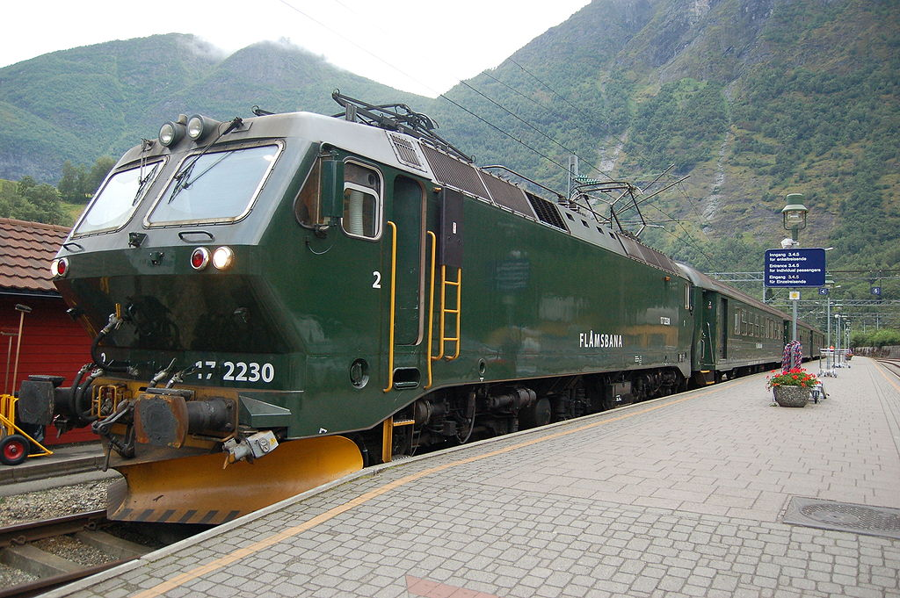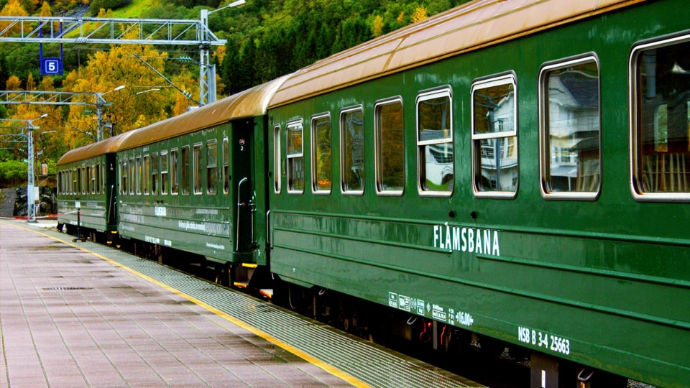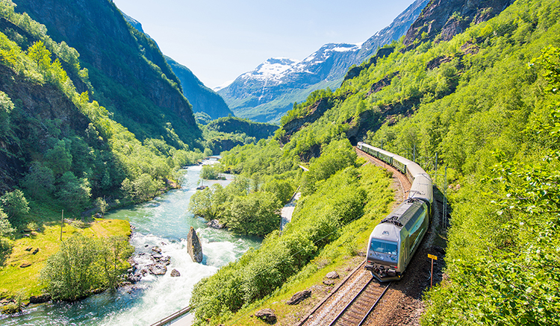...นำท่าน นั่งรถไฟสายโรแมนติค ฟลัมบาน่า (FLAMBANA) รถไฟที่โด่งดังที่สุดของนอรเวย์ โดยเริ่มจากสถานีเมืองฟลัม (FLAM) สู่ สถานีไมร์ดาล (MYRDAL) ท่านจะได้ชมความงามของหุบเขา น้ำตกสูง KJOSFOSSEN ที่สวยงามรถไฟจะมีการจอดให้ท่านบันทึกภาพความสวยงาม
จากนั้นนำท่านเดินทางสู่ เมืองเบอร์เกน (BERGEN) เมืองใหญ่ที่มีความสำคัญเป็นอันดับ 2 ของนอร์เวย์ อีกทั้งยังเป็นเมืองท่าที่สำคัญ และยังเคยให้การต้อนรับผู้มาเยือนอย่างอบอุ่นมาแล้วกว่า900 ปี เป็นเมืองที่ได้รับการสืบทอดเอกลักษณ์ทางศิลปะ และวัฒนธรรมอันเก่าแก่ของบรรพบุรุษจนได้รับการขึ้นทะเบียนเป็น มรดกโลก..
ค่ำ รับประทานอาหารค่ำ ณ ภัตตาคาร
ที่พัก RADISSON BLU ROYAL HOTEL หรือเทียบเท่า
วันที่หกของการเดินทาง เบอร์เกน - โกล
เช้า รับประทานอาหารเช้า ณ ห้องอาหารของโรงแรม
...นำท่านเดินทางสู่ ย่านเมืองเก่า ซึ่งในอดีตเป็นโกดังสินค้าต่างๆ ปัจจุบันถูกดัดแปลงมาเป็นร้านอาหาร โรงแรม อาร์ตแกลเลอรี่ พิพิธภัณฑ์ ร้านค้าต่างๆมากมาย ให้ท่านได้พักผ่อนกับบรรยากาศแสนสบาย ผ่านชมบริเวณท่าเรือ และ Brygge อาคารเก่าแก่อายุราว 300 ปี ที่ได้รับการอนุรักษ์ไว้เป็นอย่างดี …
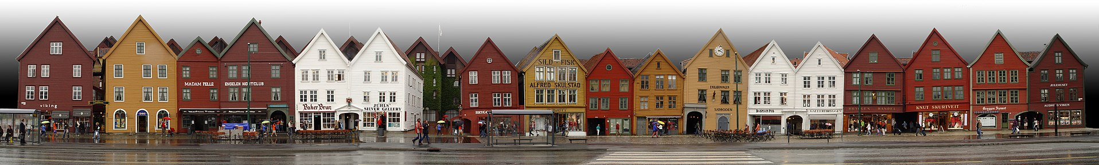

...นำท่านนั่งรถรางไฟฟ้า FLØIBANEN FUNICULAR ขึ้นเขาฟลอยัน รถรางไฟฟ้าที่เชื่อมจากใจกลางเมืองเบอร์เกนขึ้นสู่ยอดเขา โดยใช้เวลาเพียง 6-8 นาที เท่านั้น
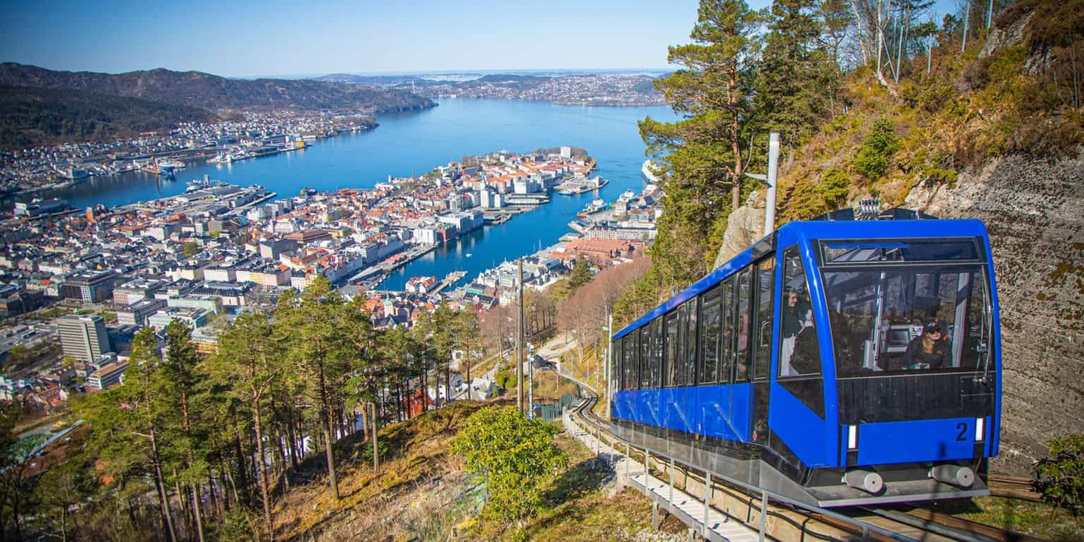

กลางวัน บริการอาหารกลางวัน ณ ภัตตาคาร
จากนั้นนำท่านเดินทางสู่ เมืองโกล (GOL) เมืองแสนสวยล้อมรอบไปด้วยเขาที่มีชื่อเสียงของนอร์เวย์ เมืองแห่งปากประตูสู่ดินแดนแห่งฟยอร์ดแลนด์และสกีรีสอร์ทยอดนิยมในเขตของประเทศ และยังเป็นเมืองที่ยังคงรักษาจารีตวัฒนธรรมรูปลักษณ์ดั้งเดิมของหมู่บ้านชนชาวนอร์สในต้นคริสต์ศตวรรษที่ 19..
ค่ำ บริการอาหารค่ำ ณ ภัตตาคาร
ที่พัก PERS HOTEL หรือเทียบเท่า
วันที่เจ็ดของการเดินทาง โกล – ออสโล – โคเปนเฮเกน เรือ GO NORDIC CRUISELINE
เช้า รับประทานอาหารเช้า ณ ห้องอาหารของโรงแรม
จากนั้น อิสระช้อปปิ้งอย่างจุใจบริเวณ ย่านคาร์ลโจฮันเกท (KARL JOHANS GATE) เป็นแหล่งช้อปปิ้งที่เลื่องชื่อของเมืองออสโลสินค้าของฝากที่เป็นที่นิยมของนักท่องเที่ยวคือ เครื่องครัว พวงกุญแจเป็นต้น แต่อย่างไรก็ตาม สินค้าและของที่ระลึกต่างๆ ที่ขายกันในประเทศนี้จะมีราคาค่อนข้างสูงเนื่องจากนอร์เวย์เป็นประเทศที่มีค่าครองชีพสูงที่สุดในโลกประเทศหนึ่ง…

กลางวัน บริการอาหารกลางวัน ณ ภัตตาคาร
จากนั้นนำท่านเดินทางสู่ท่าเรือ ...นำท่านนั่ง เรือ GO NORDIC CRUISELINE ออกเดินทางสู่ กรุงโคเปนเฮเกน ประเทศเดนมาร์ก บนเรือท่านจะได้พบกับสิ่งอำนวยความสะดวก ดิสโก้เธค - บาร์ – ร้านค้าปลอดภาษีและอื่นๆ อีกมากมาย ร้านค้าปลอดภาษีและอื่น ๆ อีกมากมาย
ค่ำ รับประทานอาหาค่ำแบบบุฟเฟ่ต์บนเรือ สไตน์สแกนดิเนเวียน
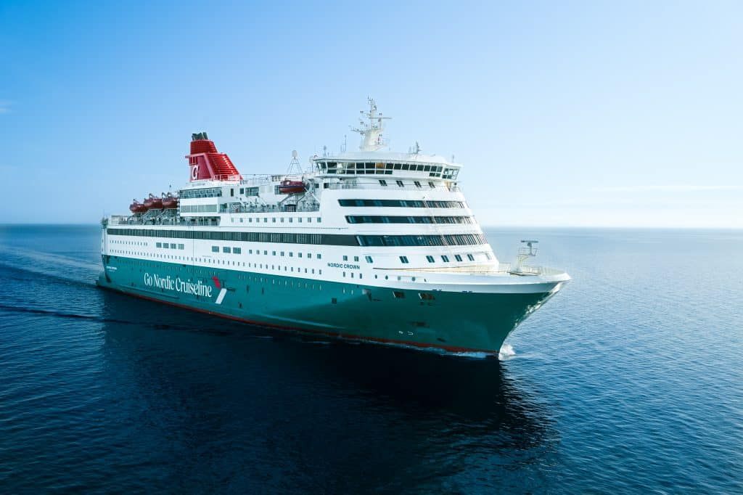

ที่พัก พักบนเรือ GO NORDIC CRUISELINE ***(กรุณาเตรียมกระเป๋าใบเล็กใส่สัมภาระเพื่อค้างบนเรือสำราญ 1 คืน) ***
วันที่แปดของการเดินทาง เรือ GO NORDIC CRUISELINE - โคเปนเฮเกน(เดนมาร์ก)
เช้า รับประทานอาหารเช้า ณ บนเรือ
...... น. เรือเข้าเทียบท่า เมืองโคเปนเฮเกน (COPENHAGEN) ประเทศเดนมาร์ค เมืองหลวง และเมืองชายฝั่งทะเลของประเทศเดนมาร์ก ตั้งอยู่ชายฝั่งตะวันออกของเกาะซีแลนด์ และเป็นย่านธุรกิจที่สำคัญ เนื่องจากมีการทำประมง และเป็นเมืองท่าของการขนส่งสินค้าการท่องเที่ยว และอุตสาหกรรม อีกทั้งยังเป็นเมืองใหญ่ที่สวยงาม และน่าสนใจด้วยมีลักษณะของการผสมผสานวิถีชีวิตหลากหลาย
นำท่านสู่ ถ่ายรูปบริเวณลานกว้างหน้าพระราชวังอะมาเลียนบอร์ก (Amalienborg Palace) ซึ่งเป็นสถานที่ประทับของบรรดาเหล่าพระราชวงศ์แห่งเดนมาร์ก พระราชวังแห่งนี้ก่อสร้างตามแบบสถาปัตยกรรมร็อคโคโค ด้านหน้าของพระราชวังจะมีการเปลี่ยนทหารยามหน้าวังทุกวัน เหมือนกับพระราชวังบั๊กกิ้งแฮมในอังกฤษ อาคารของพระราชวังตั้งต่อกันคล้ายเป็นวงกลม บริเวณตรงกลางเป็นลานกว้างซึ่งรถสามารถแล่นผ่านไปมาได้อย่างสบาย เนื่องจากพระราชวังแห่งนี้ไม่มีรั้วกั้น จัตุรัสด้านหน้าของพระราชวัง ท่านจะพบกับอนุสาวรีย์ของกษัตริย์เดนมาร์กทรงม้า ดูสง่างามยิ่งนัก…
กลางวัน รับประทานอาหารกลางวัน ณ ภัตตาคาร
…นำท่าน ถ่ายภาพกับเงือกน้อยลิดเดิ้ล เมอร์เมด (The Little Mermaid) ตำนานแห่งความรักของเงือกน้อยสัญลักษณ์ที่สำคัญของกรุงโคเปนเฮเก้น จากงานการประพัน ธ์อันลือชื่อของฮันส์ คริสเตียนแอนเดอร์สัน (Hans Christian Andersen) แอเรียล คือ ตัวละครสำคัญที่ทำให้กรุงโคเปนเฮเกนได้รับฉายาอีกอย่างหนึ่ง นอกจากสวรรค์แห่งเมืองท่าว่าเป็นเมืองแห่งความรักในเทพนิยายอีกด้วย นอกจากจะนั่งอวดโฉมอยู่ริมชายหาดแล้ว แอเรียล ยังปรากฏตัวอยู่ในโปสการ์ด และของที่ระลึก ไม่ว่าจะเป็น แม็กเน็ตแก้วน้ำ พวงกุญแจ ทั่วกรุงโคเปนเฮเกน
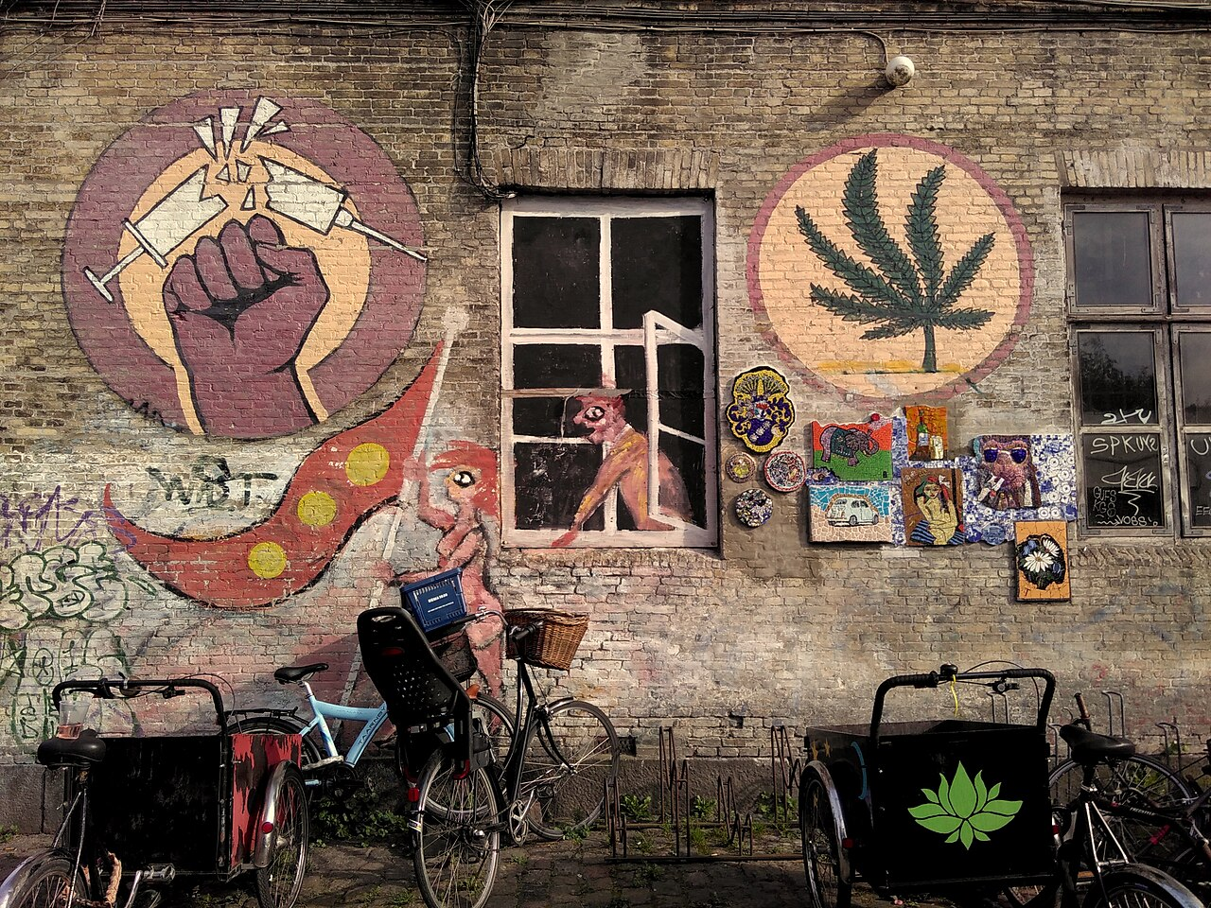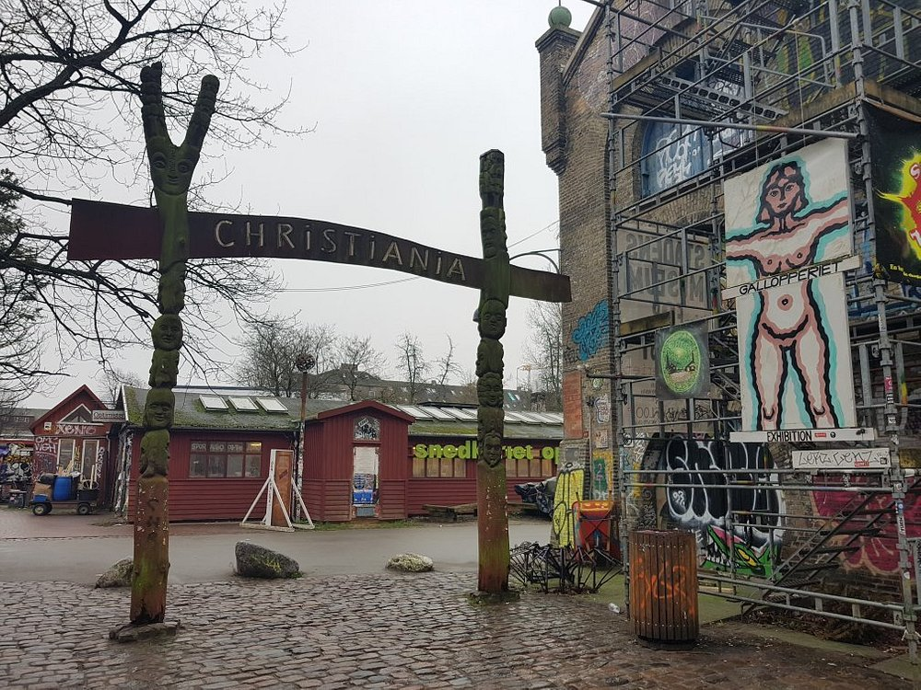

จากนั้นนำท่านเดินทางสู่ ฟรีทาวน์คริสเตียเนีย (Freetown Christiania) หรือที่รู้จักกันในชื่อคริสเตียเนียหรือเรียกง่ายๆ ว่า สตาเดน เป็นชุมชนที่ตั้งใจสร้างขึ้นและเป็นชุมชนเสรีที่ปกครองตนเองไม่ขึ้นตรงต่อประเทศเดนมาร์ก สิ่งหนึ่งซึ่งเป็นการแสดงออกเชิงสัญลักษณ์คือกัญชาไม่ใช่สิ่งผิดกฎหมาย ในย่านคริสเตียนส์ฮาวน์ของกรุงโคเปนเฮเกน มีประชากรชาวฮิปปี้อยู่อาศัยประมาณ 1,000 คน เป็นสถานที่ท่องเที่ยวที่ใหญ่เป็นอันดับสี่ ในโคเปนเฮเกน เป็นเมืองอิสระปกครองกันเองไม่ขึ้นต่อรัฐ ตั้งอยู่ในพื้นที่ค่ายทหารเก่าขนาดประมาณ 240 ไร่
จากนั้นนำท่านเดินทางสู่ นูฮาวน์ (NYHAVN) แหล่งท่องเที่ยวสำคัญอีกแห่งหนึ่งของเมือง เพราะมีร้านค้า ร้านอาหาร ร้านขายของที่ระลึกที่สวยงาม ทันสมัยประกอบกับมีเรือใบ และเรือสินค้าโบราณที่ได้รับการบูรณะซ่อมแซมอย่างดีถูกนำมาจอดทอดสมออยู่ริมสองข้างฝั่งแม่น้ำ ...
....อิสระให้ท่านเดินเล่นและช้อปปิ้ง...

ค่ำ ***อิสระอาหารค่ำให้ท่านช้อปปิ้งและเดินเล่นอย่างเต็มที่***
ที่พัก scandic hotel หรือเทียบเท่า
วันที่เก้าของการเดินทาง โคเปนเฮเกน - ดูไบ
เช้า รับประทานอาหารเช้า ณ ห้องอาหารของโรงแรม
***อิสระพักผ่อนตามอัธยาศัย***
สมควรแก่เวลานำท่านเดินทางสู่ สนามบินเพื่อกลับสู่ ประเทศไทย
14:45 น. (เวลาท้องถิ่น) ออกเดินทางสู่ ประเทศไทย โดยเที่ยวบินที่ EK152 / EK384
*** แวะเปลี่ยนเครื่องบินที่สนามบินดูไบ 00.10-03.05 ***
วันที่สิบของการเดินทาง สนามบินสุวรรณภูมิ ประเทศไทย
12:05 น. (เวลาท้องถิ่น) เดินทางถึง ประเทศไทย โดยสวัสดิภาพ
*.*.*.*.*.*.*.*.*.
หมายเหตุ กำหนดการเดินทางอาจมีการเปลี่ยนแปลงได้เพื่อความเหมาะสม ทั้งนี้ทางบริษัทฯ จะยึดถือความปลอดภัย ตลอดจนผลประโยชน์ของคณะผู้เดินทางเป็นสำคัญ

อัตราค่าใช้จ่าย
วันที่เดินทาง | ผู้ใหญ่ | เด็กต่ำกว่า 12  พักกับ 2 ผู้ใหญ่  ไม่มีเตียงเสริม | พักเดี่ยวเพิ่ม
ปี 2569  10 – 19 ส.ค. / 15 - 24 ก.ย.  11 – 20 ต.ค. / 21 – 30 ต.ค.  15 - 24 พ.ย. / 29 พ.ย. - 8 ธ.ค.  7-16 ธ.ค. | 125,900 |  | 25,000
20 - 29 ธ.ค. (X’mas)  26 ธ.ค.-4 ม.ค. (New Year) | 140,900 |  | 29,000
ปี 2570  14-23 ก.พ. / 24 ก.พ.-5 มี.ค.  12-21 มี.ค. / 22-31 มี.ค.  1-10 เม.ย. | 125,900 |  | 25,000
8-17 เม.ย. *สงกรานต์*  28 เม.ย.-7 พ.ค. *แรงงาน* | 140,900
3-12 พ.ค. / 20-29 พ.ค.  17 – 26 มิ.ย. / 28 ก.ค.-6 ส.ค.  11 – 20 ส.ค. / 15 - 24 ก.ย.  12 – 21 ต.ค. / 22 – 31 ต.ค.  10 - 19 พ.ย. / 24 พ.ย. - 3 ธ.ค.  7-16 ธ.ค. | 125,900 |  | 25,000
21 - 30 ธ.ค. (X’mas)  27 ธ.ค.-5 ม.ค. (New Year) | 140,900 |  | 29,000
***ทางบริษัทขอสงวนสิทธิ์ ในการเปลี่ยนแปลงราคา หากทางสายการบินมีการ ขึ้นราคาของภาษีน้ำมันและ/หรือภาษีประกันภัยการเดินทาง และค่ายื่นวีซ่า***
อัตรานี้รวม
- ค่าตั๋วเครื่องบินไป-กลับ (Economy Class) ที่ระบุวันเดินทางไปกลับพร้อมกรุ๊ปเท่านั้น กรณีไม่ใช้ตั๋วหักคืน 25,000 บาท
- ค่าภาษีสนามบินทุกแห่งตามรายการ
- ค่ารถโค้ชปรับอากาศนำเที่ยวตามรายการ วันละ 12 ชม. ตามกฎหมายยุโรป
- ค่าห้องพักในโรงแรมที่ระบุตามรายการหรือเทียบเท่า (พักห้องละ 2 ท่าน) กรณีผู้ใหญ่ 3 ท่านแนะนำให้เปิดเป็นห้องพักเดี่ยวเพิ่มเติม โรงแรมที่พักยุโรปส่วนมากไม่มีห้องพักแบบ 3 ท่าน
- ค่าอาหารตามที่ระบุในรายการ
- ค่าชมสถานที่ท่องเที่ยวตามรายการ
- ค่าประกันภัยการเดินทางรายบุคคล (หากต้องการเงื่อนไขกรมธรรม์สอบถามได้จากเจ้าหน้าที่)วงเงิน 1,000,000 บาท
- ค่ามัคคุเทศก์ (ไกด์คนไทย) ของบริษัทฯ ดูแลตลอดการเดินทาง
- ค่าวีซ่าเชงเก้น ไม่ยื่นวีซ่าหักคืน 3,500 บาท
- ค่าทิปทุก

อัตรานี้ไม่รวม
- ค่าธรรมเนียมจัดทำหนังสือเดินทาง , แจ้งเข้าแจ้งออกสำหรับผู้ที่ไม่ได้ถือหนังสือเดินทางของไทย
- ค่าใช้จ่ายส่วนตัว อาทิเช่น ค่าเครื่องดื่มที่สั่งพิเศษ, ค่าโทรศัพท์, ค่าซักรีด, ค่าธรรมเนียมหนังสือเดินทาง, ค่าน้ำหนักเกินจากทางสายการบินกำหนดเกินกว่า 25 กก.และมากกว่า 1 ชิ้น, ค่ารักษาพยาบาล กรณีเกิดการเจ็บป่วยจากโรคประจำตัว,
ค่ากระเป๋าเดินทางหรือของมีค่าที่สูญหายในระหว่างการเดินทาง เป็นต้น
- ภาษีมูลค่าเพิ่ม 7 % และภาษีหัก ณ ที่จ่าย 3% ในกรณีที่ต้องการใบกำกับภาษีเฉพาะค่าบริการ 2,000 บาท
- ค่าอาหารที่ไม่ได้ระบุในรายการ
- ค่าธรรมเนียมน้ำมันและภาษีสนามบิน ในกรณีที่สายการบินมีการปรับขึ้นราคา
- ค่าใช้จ่ายส่วนตัวอื่น ๆ เช่น ค่าโทรศัพท์, ค่าซักรีด, มินิบาร์และทีวีช่องพิเศษ ฯลฯค่าอาหารและเครื่องดื่มสั่งพิเศษ
- ค่าบริการพิเศษต่าง ๆ

***ร้านค้าในยุโรปส่วนใหญ่จะปิดทำการในวันอาทิตย์, ขอสงวนสิทธิ์การย้ายเมืองที่เข้าพัก เช่น กรณีที่เมืองนั้นมีการจัดงาน TRADE FAIR ฯลฯ ไปเข้าพักเมืองที่ใกล้เคียงแทน และโปรแกรมอาจมีการปรับเปลี่ยนตามความเหมาะสม***

**กรุณาอ่านเงื่อนไขและหมายเหตุให้ละเอียดทุกข้อ เพราะรายการทัวร์ที่ท่านได้รับถือเป็นสัญญา การเดินทางระหว่างบริษัทและลูกค้า**
เงื่อนไขการจอง
กรุณาจองก่อนล่วงหน้า พร้อมชำระเงินมัดจำ ท่านละ 40,000.- บาท ภายใน 3 วันนับจากวันจอง มิฉะนั้นทางบริษัทฯ ขอสงวนสิทธิ์ที่จะขอรับลูกค้ารายต่อไป

เงื่อนไขการชำระค่าทัวร์ส่วนที่เหลือ
ทางบริษัทขอเก็บค่าทัวร์ส่วนที่เหลือ 29 วันก่อนการเดินทาง หากท่านไม่ผ่านการอนุมัติวีซ่าหรือยกเลิกการเดินทางโดยเหตุจำเป็นทางบริษัทขอเก็บเฉพาะค่าใช้จ่ายที่เกิดขึ้นจริง
เงื่อนไขกรณียกเลิกการเดินทาง
- ยกเลิกการเดินทางเก็บค่ามัดจำเต็มจำนวนทุกกรณี
- ยกเลิกการเดินทางและหรือไม่สามารถเดินทางได้ 1-29 วัน ก่อนวันเดินทางทุกกรณี เก็บค่าทัวร์เต็มจำนวนตามราคาทัวร์
- กรณียื่นวีซ่าแล้วไม่ได้รับการอนุมัติวีซ่าจากทางสถานทูต (วีซ่าไม่ผ่าน) และท่านได้ชำระค่าทัวร์หรือมัดจำมาแล้วทางบริษัทฯ ขอเก็บ
เฉพาะค่าใช้จ่ายที่เกดขึ้นจริง เช่น ค่าวีซ่าและค่าบริการยื่นวีซ่า / ค่ามัดจำตั๋วเครื่องบิน หรือค่าตั๋วเครื่องบิน (กรณีออกตั๋วเครื่องบินแล้ว) / ค่าส่วนต่างกรณีที่กรุ๊ปออกเดินทางไม่ครบตามจำนวน (สอบถามเพิ่มเติมจากทางบริษัทฯ อีกครั้งนึง)
- กรณีผู้เดินทางที่เกิดอุบัติเหตุ,เจ็บป่วย,เสียชีวิต จะต้องมีใบรับรองแพทย์ตามที่ทางสายการบินให้ระบุข้อความตามเงื่อนไขสายการ
บินนั้น ๆ เพื่อจะได้ยืนยันกับสายการบินและตัวแทนบริษัทที่ต่างประเทศ (ทั้งนี้ขึ้นอยู่กับดุลพินิจของสายการบินและบริษัทต่างประเทศ) ทั้งนี้ท่านจะต้องเสียค่าใช้จ่ายที่ไม่สามารถเรียกคืนได้คือ ค่าธรรมเนียมในการมัดจำตั๋ว หรือค่าตั๋วเครื่องบิน (กรณีออกตั๋วเครื่องบินแล้ว) และค่าธรรมเนียมวีซ่าและค่าบริการยื่นวีซ่ากรณีที่ท่านยื่นวีซ่าแล้ว
หมายเหตุ
- บริษัทฯ สงวนสิทธิ์ในการที่จะไม่รับผิดชอบต่อค่าชดเชยความเสียหาย อันเกิดจากเหตุสุดวิสัยที่ทาง บริษัทฯ ไม่สามารถควบคุมได้ เช่น การนัดหยุดงาน, จลาจล, การล่าช้าหรือยกเลิกของเที่ยวบิน รวมถึงกรณีที่กองตรวจคนเข้าเมืองไม่อนุญาตให้เดินทางออกหรือกองตรวจคนเข้าเมืองของแต่ละประเทศไม่อนุญาตให้เข้าเมือง รวมทั้งในกรณีที่ท่านจะใช้หนังสือเดินทางราชการ (เล่มสีน้ำเงิน) เดินทางหากท่านถูกปฏิเสธการเดินทางเข้าหรือออกนอกประเทศใดประเทศหนึ่ง
- บริษัทฯ สงวนสิทธิ์ในการเปลี่ยนแปลงโปรแกรมรายการท่องเที่ยว โดยไม่ต้องแจ้งให้ทราบล่วงหน้า
- บริษัทฯ สงวนสิทธิ์ในการเปลี่ยนแปลงอัตราค่าบริการ โดยไม่ต้องแจ้งให้ทราบล่วงหน้า
- เมื่อท่านทำการซื้อโปรแกรมทัวร์ ทางบริษัทฯ จะถือว่าท่านรับทราบและยอมรับเงื่อนไขของหมายเหตุทุกข้อแล้ว ในกรณีที่ลูกค้าต้องออกตั๋วโดยสารภายในประเทศ ….กรุณาติดต่อเจ้าหน้าที่ของบริษัทฯ ก่อนทุกครั้ง มิฉะนั้นทางบริษัทฯจะไม่ขอรับผิดชอบค่าใช้จ่ายใดๆ ทั้งสิ้น…โปรแกรมและรายละเอียดของการเดินทางอาจมีการเปลี่ยนแปลงได้ ทั้งนี้ขึ้นอยู่กับสภาวะอากาศและเหตุสุดวิสัยต่าง ๆ ที่ไม่สามารถคาดการณ์ล่วงหน้าโดยทางบริษัทฯ จะคำนึงถึงผลประโยชน์และความปลอดภัยของผู้ร่วมเดินทางเป็นสำคัญ….
- หลังจากที่มีการจองทัวร์และได้ชำระค่ามัดจำทัวร์หรือทั้งหมดแล้ว ไม่ว่าจะเป็นการชำระผ่านตัวแทนของบริษัท
หรือชำระโดยตรงกับทางบริษัท ทางบริษัทจะขอถือว่าท่านรับทราบและยอมรับในเงือนไขต่างๆของบริษัท ที่ได้ระบุไว้ทั้งหมด
- นั่งที่ Long Leg โดยปกติอยู่บริเวณทางออกประตูฉุกเฉิน และผู้ที่จะนั่งต้องมีคุณสมบัติตรงตามที่สายการบินกำหนด
เช่น ต้องเป็นผู้ที่มีร่างกายแข็งแรง และช่วยเหลือผู้อื่นได้อย่างรวดเร็วในกรณีที่เครื่องบินมีปัญหา เช่น สามารถเปิดประตูฉุกเฉินได้ (น้ำหนักประมาณ 20 กิโลกรัม) ไม่ใช่ผู้ที่มีปัญหาทางด้านสุขภาพและร่างกายและอำนาจในการให้ที่นั่ง Long leg ขึ้นอยู่กับทางเจ้าหน้าที่เช็คอินสายการบิน ตอนเวลาที่เช็คอินเท่านั้น
- กรณีทรัพย์สินส่วนตัวของลูกค้าสูญหายหรือลืมไว้ระหว่างการเดินทาง ทางบริษัทฯ จะไม่รับผิดชอบใด ๆ ทั้งสิ้น
- กรณีผู้เดินทางไม่สามารถเข้า-ออกเมืองได้ เนื่องจากปลอมแปลงหรือการห้ามของเจ้าหน้าที่ ไม่ว่าเหตุผลใดๆตามทาง
บริษัทของสงวนสิทธิ์ในการ ไม่คืนค่าทัวร์ทั้งหมด
- บริษัทฯ ขอสงวนสิทธิ์ยกเลิกการเดินทางก่อนล่วงหน้า 14 วัน ในกรณีที่ไม่สามารถทำกรุ๊ปได้อย่างน้อย 20 ท่าน( ผู้ใหญ่ )
และ/หรือ ผู้ร่วมเดินทางในคณะไม่สามารถผ่านการพิจารณาวีซ่าได้ครบ 20 ท่าน ซึ่งในกรณีนี้ทางบริษัทฯ ยินดีคืนเงินให้ทั้งหมดหักค่าธรรมเนียมวีซ่า หรือจัดหาคณะทัวร์อื่นให้ถ้าต้องการ
- บริษัทฯ สงวนสิทธิ์ในการเปลี่ยนแปลงโปรแกรมรายการท่องเที่ยว โดยไม่ต้องแจ้งให้ทราบล่วงหน้า
- บริษัทฯ สงวนสิทธิ์ในการเปลี่ยนแปลงอัตราค่าบริการ โดยไม่ต้องแจ้งให้ทราบล่วงหน้า
- เนื่องจากรายการทัวร์นี้เป็นแบบเหมาจ่ายเบ็ดเสร็จ หากท่านสละสิทธิ์การใช้บริการใดๆตามรายการ หรือถูกปฏิเสธการเข้าประเทศไม่ว่าในกรณีใดก็ตาม ทางบริษัทฯ ขอสงวนสิทธิ์ไม่คืนเงินในทุกกรณี
- กรณียกเลิกการเดินทางภายหลังจากได้วีซ่าแล้ว ทางบริษัทฯ ขอสงวนสิทธิ์ในการแจ้งสถานฑูต เพื่อให้อยู่ในดุลพินิจของสถานทูต เรื่องวีซ่าของท่าน เนื่องจากการขอวีซ่าในแต่ละประเทศ จะถูกบันทึกไว้เป็นสถิติในนามของบริษัทฯ เมื่อท่านได้ชำระเงินมัดจำหรือทั้งหมด ไม่ว่าจะเป็นการชำระผ่านตัวแทนของ บริษัทฯ หรือชำระโดยตรงกับทางบริษัทฯ ทางบริษัทฯ จะขอถือว่าท่านรับทราบและยอมรับในเงื่อนไขต่างๆของเอกสารวีซ่า
- การบิดเบือนข้อเท็จจริงประการใดก็ตาม อาจจะถูกระงับมิให้เดินทางเข้าประเทศในกลุ่มเชงเก้นเป็นการถาวร และ
ถึงแม้ว่าท่านจะถูกปฏิเสธวีซ่า สถานทูตไม่คืนค่าธรรมเนียมที่ได้ชำระไปแล้วและหากต้องการขอยื่นคำร้องใหม่ก็ต้องชำระค่าธรรมเนียมใหม่ทุกครั้ง
- หากสถานทูตมีการสุ่มเรียกสัมภาษณ์บางท่านทางบริษัทฯ ขอความร่วมมือในการเชิญท่านไปสัมภาษณ์ตามนัดหมาย
และโปรดแต่งกายสุภาพ ทั้งนี้ทางบริษัทฯ จะส่งเจ้าหน้าที่ไปอำนวยความสะดวก และประสานงานตลอดเวลา และหากสถานทูตขอเอกสารเพิ่มเติม ทางบริษัทฯใคร่ขอรบกวนท่านจัดส่งเอกสารดังกล่าวเช่นกัน
- ทางบริษัทฯ เป็นแค่ตัวแทนอำนวยความสะดวกในขั้นตอนการยื่นวีซ่า แต่ในการพิจารณาอนุมัติวีซ่า จะอยู่ใน
ดุลพินิจของทางสถานทูตฯเท่านั้น ซึ่งอาจจะเกิดความไม่สะดวกแก่ท่านได้ทางบริษัทฯ จึงต้องขออภัยมา ณ ที่นี้
- เมื่อท่านทำการซื้อโปรแกรมทัวร์ ทางบริษัทฯ จะถือว่าท่านรับทราบและยอมรับเงื่อนไขของหมายเหตุทุกข้อแล้ว ใน
กรณีที่ลูกค้าต้องออกตั๋วโดยสารภายในประเทศกรุณาติดต่อเจ้าหน้าที่ของบริษัทฯก่อนทุกครั้งมิฉะนั้นทางบริษัทฯจะไม่ขอรับผิดชอบค่าใช้จ่ายใด ๆ ทั้งสิ้นโปรแกรมและรายละเอียดของการเดินทางอาจมีการเปลี่ยนแปลงได้ ทั้งนี้ขึ้นอยู่กับสภาวะอากาศ และเหตุสุดวิสัยต่าง ๆ ที่ไม่สามารถคาดการณ์ล่วงหน้าโดยทางบริษัทฯ จะคำนึงถึงผลประโยชน์และ ความปลอดภัยของผู้ร่วมเดินทางเป็นสำคัญ
- บริษัทฯ ขอสงวนสิทธ์ไม่ขายทัวร์แก่ลูกค้าที่เคยเดินทางแล้วมีความประพฤติไม่น่ารักหรือมีพฤติกรรมเป็นที่รักเกียจ
ของคนส่วนใหญ่เช่นไม่รักษาเวลาเลย พูด จาหยาบคาย ดื่มสุราบนรถ ก่อเสียงรำคาญรบกวนผู้อื่น เอาแต่ใจตนเอง หรือถือว่ามากลุ่มใหญ่แล้วไม่เกรงใจผู้อื่นชักชวนผู้ผื่นให้ก่อนความวุ่นวานในทัวร์ฯลฯ (เพื่อความสุขของผู้เดินทางเป็นส่วนใหญ่)
- บริษัทฯ ขอสงวนสิทธ์ไม่ขายทัวร์แก่ท่านที่มีครรภ์เกิน4 เดือน (เพราะอาจเกิดอันตราย / เพื่อความปลอดภัย / เว้นมีใบรับรองแพทย์)
- บริษัทฯ ขอสงวนสิทธ์ในการขายหรือไม่ขายทัวร์แก่ท่านที่มีเด็กทารกอายุต่ำกว่ากว่า 2 ขวบ (กรุณาแจ้งบริษัทฯ ก่อน
จองทัวร์เพื่อหาข้อสรุปร่วมกัน) ต้องกราบขออภัยท่านเพราะหากเด็กงอแงจะไปรบกวนผู้เดินทางท่านอื่น
- บริษัทฯ ขอสงวนสิทธ์ในการขาย หรือไม่ขายแก่ท่านที่ต้องใช้รถเข็น (กรุณาแจ้งบริษัทฯ ก่อนซื้อทัวร์ เพื่อหาข้อสรุปร่วมกัน)
- ท่านที่จะออกตั๋วภายในประเทศ เช่น เชียงใหม่ ภูเก็ต หาดใหญ่ ฯลฯ โปรดแจ้งฝ่ายขายก่อนเพื่อขอคำยืนยันว่าทัวร์นั้นๆ
ยืนยันการเดินทางหากท่านออกตั๋วโดยไม่ได้รับการยืนยันจากพนักงานแล้วทัวร์นั้นยกเลิก บริษัทฯไม่สามารถรับผิดชอบค่าใช้จ่ายนั้นได้
- ใน 1 วัน คนขับรถจะทำงานและพักผ่อนระหว่างขับรถรวมแล้วไม่เกิน12 ชม. เช่น เริ่มงาน 08.00 น. ต้องจบงานภายใน
20.00 น. หากมีการเสียเวลาระหว่างวันทุกกรณีโปรแกรมอาจต้องแก้ไขปรับเปลี่ยน - เมื่อท่านจองทัวร์และชำระมัดจำแล้วหมายถึงท่านยอมรับในข้อความและเงื่อนไขที่บริษัทฯ แจ้งแล้วข้างต้น
- หากในคณะของท่านมีผู้ต้องการดูแลพิเศษ นั่งรถเข็น (Wheelchair), เด็ก, ผู้สูงอายุ, มีโรคประจำตัว หรือไม่สะดวกในการเดินทางท่องเที่ยวในระยะเวลาเกินกว่า 4-5 ชั่วโมงติดต่อกัน ท่านและครอบครัวต้องให้การดูแลสมาชิกภายในครอบครัวของท่านเอง เนื่องจากการเดินทางเป็นหมู่คณะ หัวหน้าทัวร์มีความจำเป็นต้องดูแลคณะทัวร์ทั้งหมด

ข้อความซึ่งถือเป็นสาระสำหรับท่านผู้มีเกียรติซึ่งร่วมเดินทาง
ทางบริษัทฯ เป็นตัวแทนในการจัดนำสัมมนา และการเดินทางที่มีความชำนาญ โดยจัดหาโรงแรมที่พัก อาหาร ยานพาหนะ และสถานที่ท่องเที่ยวพร้อมทั้งการสัมมนา ดูงาน เพื่อความสะดวกสบาย และเกิดประโยชน์สูงสุดในการเดินทาง ทั้งนี้ทางบริษัทฯ ไม่สามารถรับผิดชอบในอุบัติเหตุหรือความเสียหายที่เกิดจากโรงแรมที่พัก ยานพาหนะ, อันเนื่องจากอุบัติเหตุรวมถึงภัยธรรมชาติ, โจรกรรม, วินาศกรรม, อัคคีภัย, การผละงาน, การจลาจล สงครามการเมือง, การผันผวนของอัตราแลกเปลี่ยนเงินตราระหว่างประเทศ, การนัดหยุดงาน, ความล่าช้าของเที่ยวบิน, สายการเดินเรือ, รถไฟ, พาหนะท้องถิ่น, ตลอดจนการถูกปฏิเสธออกวีซ่าจากกงสุล และ / หรือ ส่วนงานที่เกี่ยวข้องกับสถานเอกอักคราชฑูต รวมถึงผู้มีอำนาจทำการแทนประจำประเทศไทย (โดยไม่จำต้องแสดงเหตุผล เนื่องจากเป็นสิทธิพิเศษทางการทูต) ซึ่งอยู่เหนือการควบคุมของบริษัทฯ หมายรวมถึงในระหว่างการเดินทางท่องเที่ยวทั้งใน หรือ ต่างประเทศ แต่ทางบริษัทฯ มีความคุ้มครอง และประกันอุบัติเหตุ ตามเงื่อนไขที่บริษัทฯ ที่รับประกันในกรณีที่ผู้ร่วมเดินทางถูกปฏิเสธโดยเจ้าหน้าที่ตรวจคนเข้าเมืองของประเทศไทย และ/หรือ ต่างประเทศ มิให้เดินทางออก หรือ เข้าประเทศ เนื่องมาจากความประพฤติ พฤติกรรมของผู้เดินทาง ไม่ปฏิบัติตามกฎระเบียบด้านการความคุมโรคติดต่อเฉพาะพื้นที่มีการปลอมแปลงเอกสารเพื่อการเดินทาง รวมถึงมีสิ่งผิดกฎหมาย บริษัทฯ จะไม่คืนค่าใช้จ่ายใดๆ รายละเอียดด้านการเดินทาง อาจมีการเปลี่ยนแปลงได้ตามความจำเป็น หรือเพื่อความเหมาะสมทั้งปวง โดยมิต้องแจ้งให้ทราบล่วงหน้า ทั้งนี้การขอสงวนสิทธิดังกล่าว บริษัท จะยึดถือและคำนึงถึงผลประโยชน์ตลอดจนความปลอดภัยของท่านผู้มีเกียรติ ซึ่งร่วมเดินทางเป็นสำคัญ
“ขอขอบพระคุณที่ได้มอบความไว้วางใจ ให้ทางบริษัทเป็นผู้นำพาการเดินทางในครั้งนี้”

